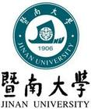
暨南大学研究生暑期专业实践调研活动
校友发展及专业竞争力实践团
调研报告书

项目名称： 校友发展及专业竞争力调研
所属学院： 管理学院
申报负责人： 李春燕
指导老师： 丁友刚

2013年9月8日
校友发展及专业竞争力实践团调研报告
——研究生暑期专业实践
前言
2013年7月至9月，在暨南大学研究生党委的号召下，我们成立了由13位研究生组成的“校友发展及专业竞争力实践团”，本着“寻访优秀校友，再续校友情怀”的宗旨，本次社会实践采用走访、问卷调查等方式进行，对湛江、深圳和东莞进行了实地访谈，同时，也对各地校友通过实地和网络的方式进行问卷调查。至此，历时2个月的社会实践已经完满结束，并取得了非常好的调研结果和社会效果。
（1）前期准备
- 和指导老师协商活动计划；
- 与学校校友会老师，和深圳、东莞、湛江等各地校友会联系，确定行程；
- 号召并招募更多的研究生同学参加此次“校友发展及专业竞争力实践团”；
- 在开会讨论的基础上，增建校友调研项目Q群和讨论组：方便成员联系；
- 针对各地校友采访名单，设置采访提纲；
- 设计以“校友发展及专业竞争力”为主题的校友调查问卷；
- 动员及分工准备大会。
（2）调研过程
表1 调研过程一览表
调研内容 | 时间 | 地点
1、湛江实地调研 | 8.20至8.25，共6天 | 湛江（麻章、赤坎、霞山、廉江等地）
2、东莞实地调研 | 8.20至8.23，共4天 | 东莞
3、深圳实地调研 | 8.17至8.20，共4天 | 深圳
4、问卷调查 | 7.20至8.30，共41天 | 网络问卷
（3）调研结果
详见以下的“湛江调研团走访校友调研报告”、“深圳东莞调研团走访校友调研报告”和“暨南大学会计系校友发展及竞争力问卷调查分析报告”3份报告。
一、湛江调研团走访校友调研报告
[内容摘要]：这些受访的校友早已踏入社会，在各自的岗位大展宏图，而谈及作为一名暨大人曾经的校园生活时，又无不感叹亲切依旧，仿佛昨日般历历在目。这次的校友走访活动目的就在于了解校友如今发展状况以及竞争力，有利于着力培养在校生的各项能力，更好的适应社会需求。
[关键词]：调研 走访 校友
[走访活动基本情况]：
走访目的：了解校友发展现状以及竞争力，为在校大学生指点迷津，提供经验。
走访对象：暨南大学历届校友
走访方式：访问
走访地点：湛江
走访时间：2013年8月20日-2013年8月25日
1、走访校友简介
（1）陈春丽
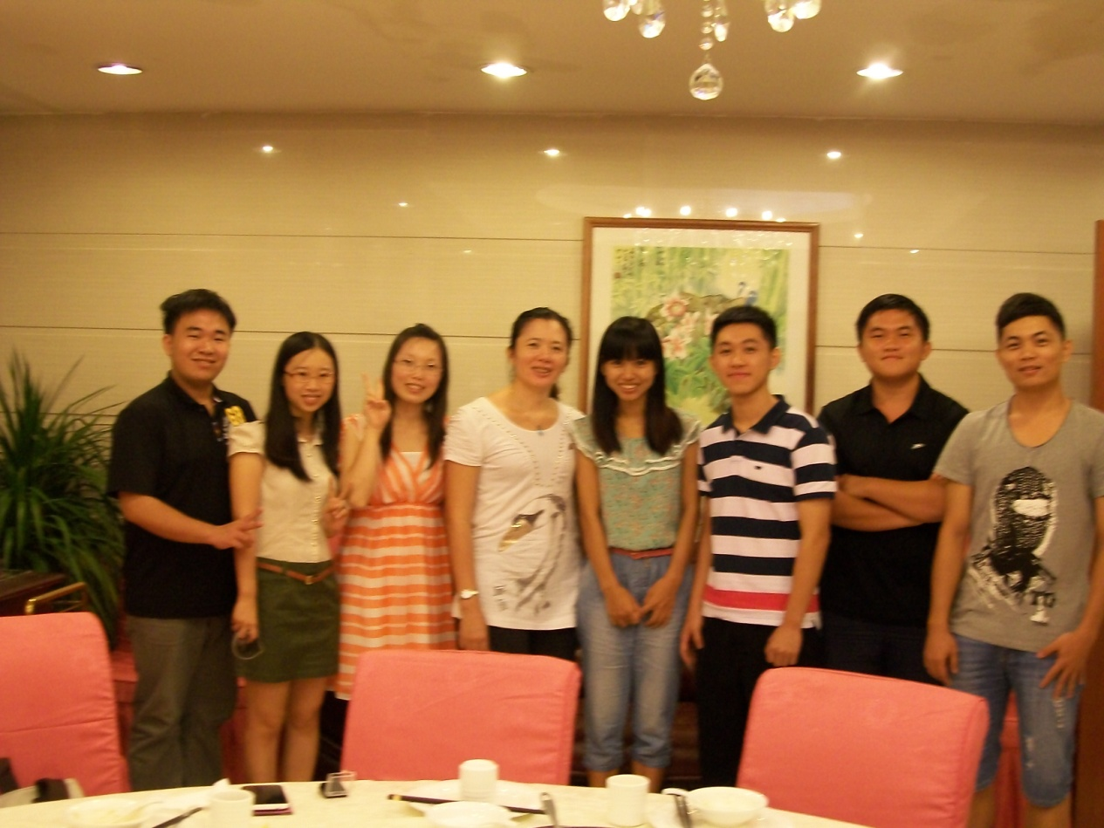
陈春丽，女，97届经济法毕业，考入湛江法院。湛江市中级法院一级厅长，“全国办案标兵”。图为采访结束与陈春丽姐合影。
（2）易芝福
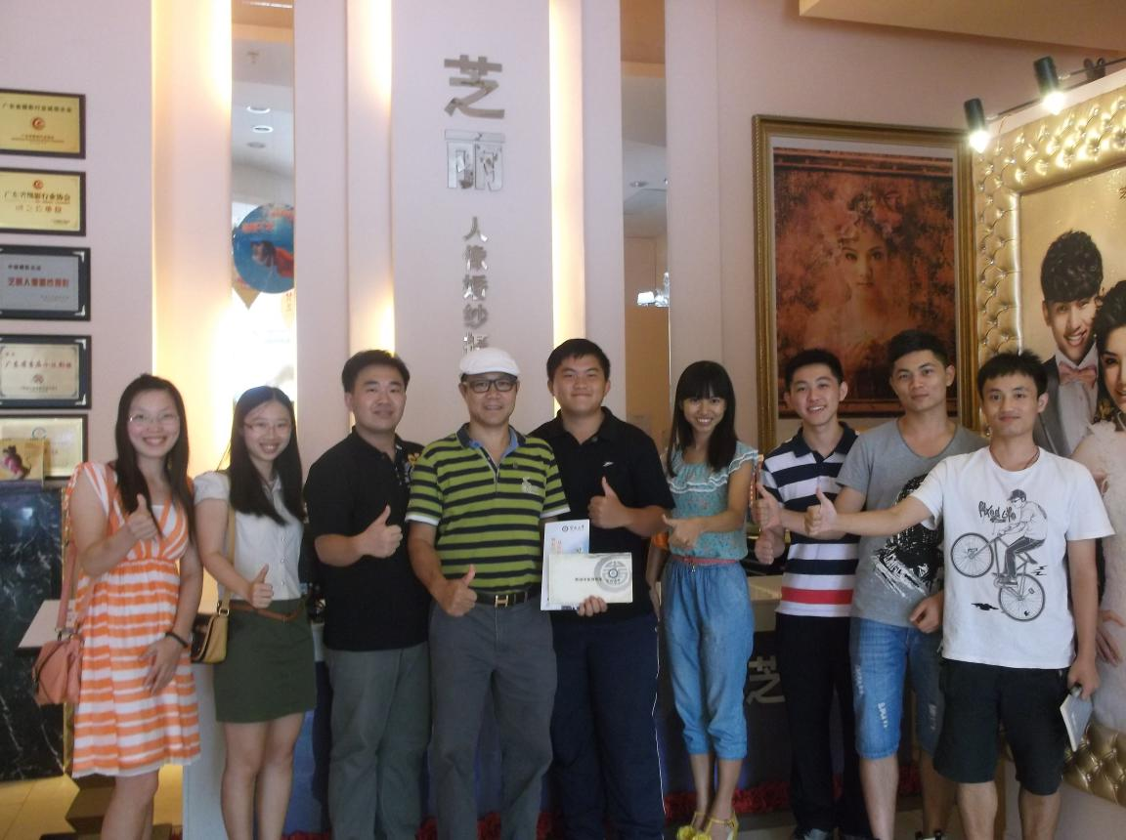
易芝福，男，93届新闻学毕业生。中国优秀摄影家十杰，广东省摄影行业协会副会长，中国摄影大师。中国人像摄影年度大赛金奖获得者，其“芝丽摄影”为全国著名影楼。图为与易芝福师兄合影。
（3）杨燊
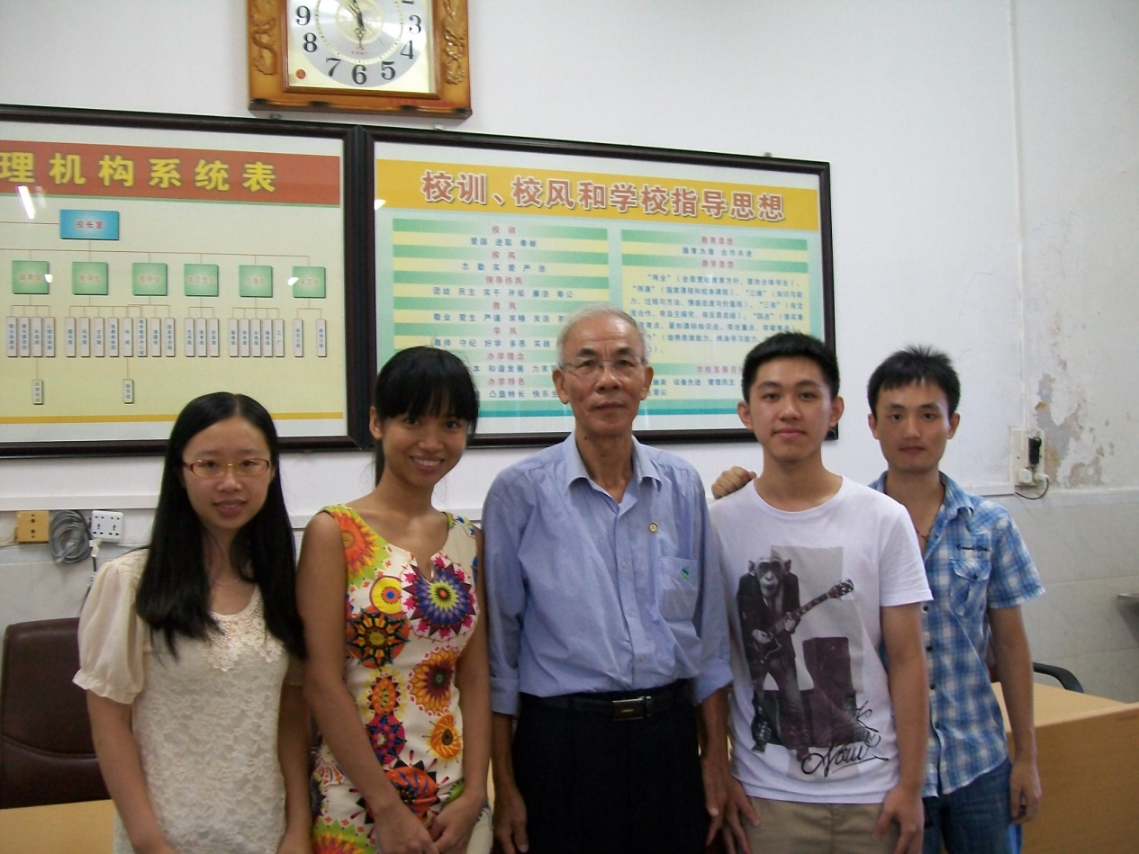
杨燊，男，1964年中文系毕业生，曾24年连任湛江一中校长，于02年退休。图为与杨燊老师兄合影。
（4）沈晓理
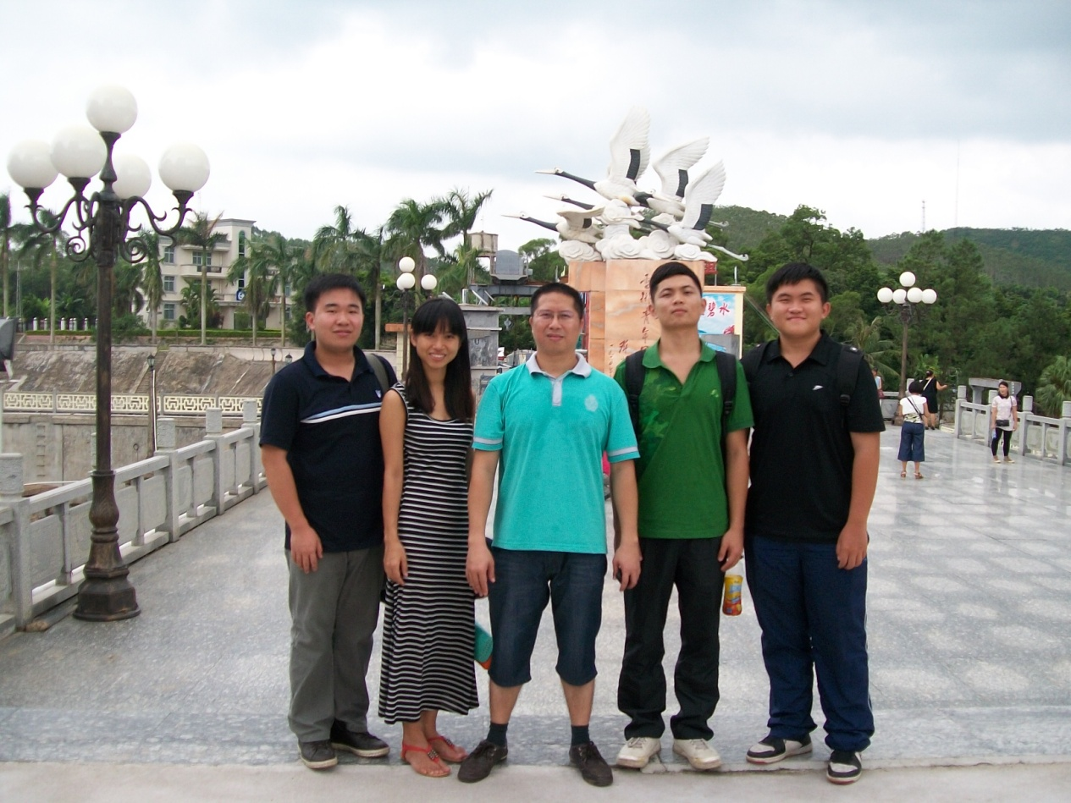
沈晓理，男，96届金融毕业生，现于建设银行湛江支行负责贷款审批，市“无偿献血志愿队”队长。图为与沈晓理师兄合影。
（5）李丹
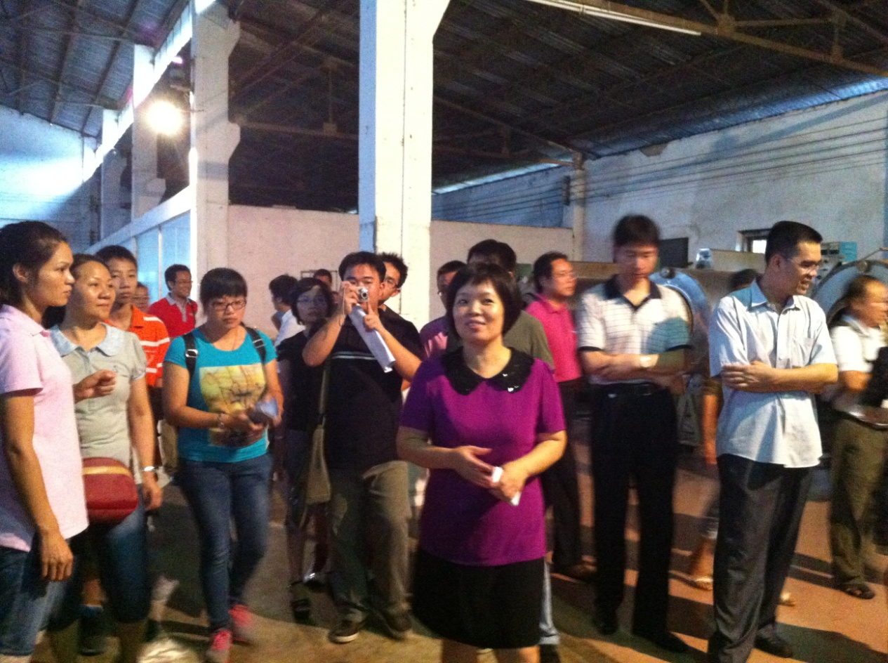
李丹，女，97届企业管理专业，1973年9月18日出生于粤西山区——廉江市长山镇李屋村委会坡头村，1995年毕业于暨南大学经济管理专业。现任哈尔滨华雨制药集团有限公司和广东茗皇茶业有限公司总经理。市“十大杰出青年”。图为李丹师姐带领大家参观茗皇茶生产基地。
（6）黄立旋
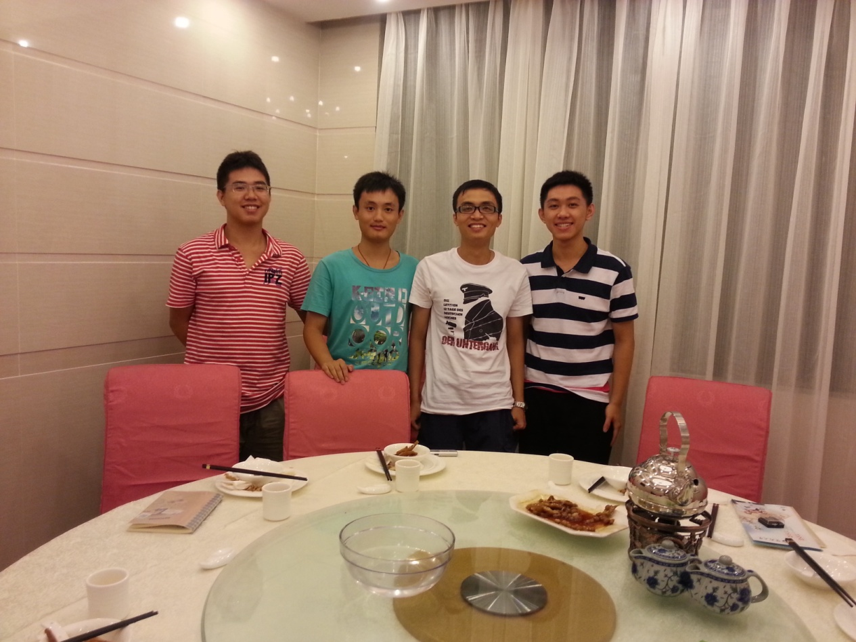
黄立旋，男，2005年入学，是09届工商管理系毕业生。现任湛江市邮政银行支行副行长。图为与黄立旋师兄合影。
2、访谈人物报告
（1）谦逊、踏实是做人之本
在访问陈春丽师姐的过程中，我们了解到作为一名公务员的她认为，学会协调复杂的人际关系、拥有良好的沟通协调能力十分重要。而作为在校生，有机会就该多在这方面能力的培养上下功夫，尤其是有志在将来从事公务员事业的同学，更要努力，例如多参加社会实践，多阅读相关书籍提高个人素质。另外，陈春丽还提到对机遇的把握对于工作的重要性，这与她的经历有着密切联系：高考第一志愿报金融，但调剂到经济法，但她并没有就此失去信心，这也为其未来所从事的的职业奠定了基础，96年曾到湛江法院实习，97年毕业，她放弃广州安全厅工作，考入湛江法院。可以说陈春丽在事业上的成功无不与她谦逊、踏实的品质息息相关，这会在为人方面给予在校生很大的指导作用。
（2）善于捕捉生活之美
在对师兄易芝福的访问中我们注意到，他并未进入暨大读书，而是参加了当时是暨大在湛江开设的成人教育班。对于读书的目的他很明确：不是为了学历，而是身边的同学非常优秀。这应该是学历风盛行的今天，所有学子该具备的精神，也只有在这种不断追求的过程中才能更好激发一个人的求知欲，从而有助于培养良好的学术氛围。易芝福从小喜爱画画，70年代开始对摄影感兴趣，并在家人的大力支持下坚持着自己的梦想。以艺从商，以商养艺，他这样说，也一直践行着。他热爱摄影，借助它养家，借助它触摸梦想。通过不断创新，不断超越竞争对手，力争使自己摄影事业万年青。“你无我有，你有我新，你新我深”，是他事业上的座右铭。这位曾经在湛江首掀写真潮的摄像师，现在已不满足于现有的门店和业务，转向于“水下摄影”等高端摄影项目。在谈及荣誉，他与我们分享了一次最难忘的经历：那一次参赛，30来岁的他是队伍中最年轻的，也是拥有设备最寒酸的，他的心理防线几近崩溃，几乎要放弃了。直到第四天，由于不带希望反而出奇的冷静下来，通过观察他人实力，发现情况并不那么糟糕，于是心里燃起一丝希望，在别人吃饭喝酒的时候，他一个人拿着一个没电的傻瓜相机来到农庄的小卖部，但却买不到电池。幸运的是，一位摄像师将换下的旧电池顺手递给了他。就在易芝福装好电池，走到路口的时候，趁着晚霞拍下了一幅父女归家的淳朴美图。而就是这永恒的唯美的一刻，成就了易芝福，成就了一位新生代十杰摄像大师。时光荏苒，环境在变，一切事物都随着时间之线向前发展着，但不该变得是一个人质朴善良的本质，不忘初心，方得始终。
（3）乘着校风勇破生活之浪
知足知不足，有为有不为。这是杨燊师兄的座右铭，回忆中他提到，在校期间他曾发表过多篇文章，其中在校刊发表了《我爱暨南园》等，在南方日报、羊城晚报等发表了《蛙声》等，吴川的蛙声亭就是依这篇文章建的。杨燊小时候的梦想是作家、诗人，这样对于梦想的坚持与暨大当年校风密切相关，暨大注重实践、写作锻炼，培养写作能力。虽然最后却成了教育工作者，但他从未后悔。在湛江一中担任校长期间，他提出校训：爱国、进取、奉献。湛江一中是全国最早搞互联网、校园网的学校，90年代，清华北大尚没有校园网，湛江一中就有了。他认为信息化很重要，湛江一中在他任职期间被评为现代教育技术示范学校。对于从事教育工作，杨燊努力刻苦，踏实认真。每天早上学生做早操时已到校，晚自修后才回家。拥有极高声望的他享有国务院津贴，证书，全国教育系统模范 ，特级教师。由此我们可以看出校风对于一个人的影响之大，校风对于一个学生的熏陶对于其之后的发展显得尤为重要。
（4）守住信念、持之以恒
在对沈晓理师兄的访问中，他提到了对于工作的坚持，当时一毕业就回湛江进建设银行，一进就是16年，开始是比较落魄的，因为在银行做柜台，现在虽然很普遍，但是在那个时候，很少有本科毕业生还去做柜台的，他在柜台点了4年钱，就这么坚持着，期间很多一同进建设银行的人都陆陆续续走了，4个同学只有他一个留到最后，后进国际结算部，现在做贷款审批。此外值得一提的是沈晓理还是市“无偿献血志愿队”队长，对于坚持做了很多年的公益事业，他追溯到了曾经在暨大时参与的很多志愿活动，例如和同学一起去福利院，或者去支教，毕业以后体重够了参加了献血，第一次去献血的时候很害怕，在现场看到了需要血的病人家属很焦急的表情，觉得做这件事情很有意义。前几次都是比较好奇的心理，献多了，和病人接触多了，越觉得有必要帮助那些急需帮助的人。现在他们的献血口号是“献出可以再生的血液，挽救不可重来的生命”。他还谈到现在有很多负面信息，例如关于郭美美、红十字会等消极信息，群众的积极性受打击。但大家献血的公益心绝不可以就此消沉。献了十几年的血，献了3万多毫升，受血人康复以后往往专门来答谢，有的边说边哭，让他非常受触动。作为湛江无偿献血志愿者队的队长，工作是无偿的，他利用周末去做志愿者的，信念给予了他无线的动力。
（5）稳扎稳打每一步
作为家里的长女，出生在贫农家庭的她，锻造了她的一身自强不息，奋发图强，服务社会的高尚品格。大学一毕业，李丹就被分配到三星集团财会科工作。不久李丹便离开了三星集团，帮助父亲管理海南民族医药贸易公司。李丹先从公司内部入手，运用自己在学校掌握的财务知识，理顺了公司财务。在此过程中，李丹发现父亲的营销方式已跟不上市场发展的步伐。在经过大量市场调查的基础上，李丹在全国各大城市开设营销点，形成销售网络。仅三年，公司经营就出现跨越式发展。1998年，海南民族医药贸易公司承包期结束后，李丹又加入哈尔滨华雨制药集团有限公司。进入公司，李丹运用她在海南民族医药贸易公司积累的经验和营销理念开展工作。正确的信息反馈和对路的营销策略，使得制药公司生产经营飞速发展，2000年，李丹被正式任命为该公司的总经理。在成功运作营销策略后，李丹还坚持做好销售网点和办事处员工的业务知识培训和销售调研工作，公司销售额连续三年以每年200%的速度递增。
她致富不忘家乡的贫穷面貌，想方设法帮助家乡的父老乡亲脱贫致富。1999年，回到集革命老区、山区、移民区一体的市、县重点扶贫镇的家乡——长山镇，她根据家乡有14万亩山岭，大部分未开发利用，而且山高、水土、温湿气候等较宜种茶的特点，引进台湾名茶广泛发动当地农户参与种植，为家乡农户找到一条投资少、见效快、易管理、风险小的致富好路子。李丹协助父亲投资5000多万元，在山青水秀、人杰地灵的长青水库风景区以“天然、健康”的理念为宗旨高起点办起了廉江市茗皇茶业有限公司，建起了现代化大型制茶厂；推出了“公司+基地+农户（合作社）”的管理模式，无偿提供种茶技术和茶苗给农户。在发展茶业的过程中，李丹坚持以人为本，自主创新，注重科技，实施“优质、精品、名牌”战略，为茶叶生产打下了良好的基础。目前，该公司已发展有9个种茶基地，面积达1万多亩，2910户贫困农民加入种茶行列，年户均增收3630元。使不少贫困农民建起了楼房，添置了摩托车、彩电等，走上了脱贫致富奔康之路。目前，她的公司已辐射到周边的山区镇，带动周边镇种植。一个集茶叶研发、种苗培育、种植、加工、销售一体的大型农业产业化、省扶贫农业龙头企业正在穷山沟崛起！几年来，李丹一步一个脚印，以市场为导向，推出适合各阶层口味的精品名茶，逐步扩大了市场份额和知名度，叫响了“茗皇茶”这个品牌，她所付出的辛勤汗水，终于获得了丰厚的回报。
近年来，她还积极致力于公益事业,为群众办好事实事。她和父亲先后捐资11.5万元给长山镇修公路；捐资1万多元给李屋村委会改善办公条件；捐款3.9万给廉江市改造学校危房；捐资10万元给石滩小学改善办学条件；还先后资助李树佩等8个贫困学生完成大学学业（每个学生每年1.5万元）。目前，已有２名大学毕业生获得到美国和日本留学深造。几年来共资助贫困大学生学习经费50多万元……在家乡，群众都传颂着这位回乡务农才女的佳话，更敬佩她那美好的心灵。
李丹的创业史给我们以重要的启示，首先作为在校生的我们必须要稳扎课业知识基本功，而在未来投入到工作中要保持谦逊，不断积累经验，渐渐完善自己的从业理念，这对于发展与突破都是极为必要的。此外，非常重要的一点是要坚持良好的品行，不忘本，就像李丹在事业获得成功时依旧不忘改善家乡、致力于公益事业，足以说明一个人的成功不仅来源于学识，在很大程度还取决与这个人的品质。
（6）交际技术决定下限、能力决定上限
对黄立旋师兄的访问较为轻松，可能是被他温和而自信的态度所感染。谈到校园生活，黄立旋认为不必过分的耿耿于怀于分数，一个充实而美好的校园生活更值得人去争取与珍惜。除了努力学习课业知识，还应广交朋友，丰富的人脉关系像一座宝库，在未来工作生活中会给予我们无限惊喜。在校园生活中，我们可以提前学到宝贵的为人处世的经验。“体谅他人，求同存异”，这是黄立旋对于交际规则的简单阐述，大学则是一个小社会，大学生需要在里面锻炼，以便更好地掌握在社会上生存的技能。谈到毕业工作，不可避免的谈到关于牛尾鸡首的选择题。对于这一问题黄学长认为关键还是看个人能力和家庭。家人的支持是选择工作单位时必不可少的要素。个人的能力是否满足工作的需求更是必须要思考的问题。但是，无论在什么样的工作单位，努力都是你收获成功的“不二法门”！而在工作中有两点十分重要，一个是态度，另一个就是职业道德。“一个没有职业道德的人是走不远的，或许他会在眼下得到更多的利益，但是他的未来注定是黑暗的”，黄立旋如是说。紧接着他谈到银行的主营业务之一——贷款，如果业务员为了自己的工作业绩而忽视一些申请方面的问题，那么不仅会使得银行的利益受到损伤，同样会使得这个人的履历上出现不光彩的一笔。
3、调研总结
通过五天走访，我们成功与六位校友就校园生活、就业问题、人才培养等多方面进行了诚恳深入的交流，为他们带去了母校的发展近况与亲切问候，也为学校带回了校友们的美好回忆和衷心祝福。
在访谈中我们了解到了在他们不同的求学期间暨南大学的风貌以及他们在求学与工作过程中的各种经历和经验，也让我们充分了解到，在校生在注重自身专业知识学习的同时，更应通过各种渠道增强自己的社会实践能力。在严峻的社会就业压力下，我们已不能只是一个纸上谈兵的“人才”，更需要丰富的社会知识，才能为自己在社会上创造立足之地的机会。因此，我们除了了要认真的完成课业知识的学习，更要不断丰富自己的课余生活，对于自己的未来要细致的规划，只有这样我们才能拥有一颗平和的心去面对种种挫折。而如今社会对于全面人才的需求更提醒着我们要注重自身品行的修养，只有在观念、知识、能力等多方面齐头并进，共同发展，才能拥有更强大的前行动力。
校友们在校时的学习、生活情况，为我们提供了宝贵的经验，而他们以在社会上的打拼经历，更能告诉我们寻求一份好工作需要坚实的社会经验。与此同时，我们成员也获益匪浅，不仅锻炼了社会交际、组织协调、沟通交流等各方面的能力，也在聆听校友畅谈的过程中收获了宝贵的成长感悟和人生体验，这些无形的财富将永久陪伴我们。
最后，我们衷心感谢学校对于我们的培养，并祝愿每一位暨大学子最终都能成为母校的骄傲！

二、深圳东莞调研团走访校友调研报告
[内容摘要]：每年初夏，都有无数暨大毕业校友匆匆走向社会。数十载间，暨大为珠三角地区输送了大量人才。时光匆匆，昔日从暨大走出去的青涩校友，如今已是社会的顶梁柱，活跃于各行各届。而回忆起在暨大的旧时光，他们眼中闪起光芒让我们不禁感叹韶华易逝，但青春永不朽！此次校友走访活动目的在于了解暨大校友发展现状及竞争力高低，联系校友与母校的情感，为学校培养更为出色的学生提供绵薄之力。
[关键词]：调研 走访 校友
[走访活动基本情况]：
走访目的：了解暨大校友发展现状及竞争力高低，联系校友与母校的情感，为学校培养更为出色的学生提供绵薄之力。
走访对象：暨南大学历届校友
走访地点：深圳 东莞
走访时间：2013年8月17日-2013年8月21日
1、访谈人物简介
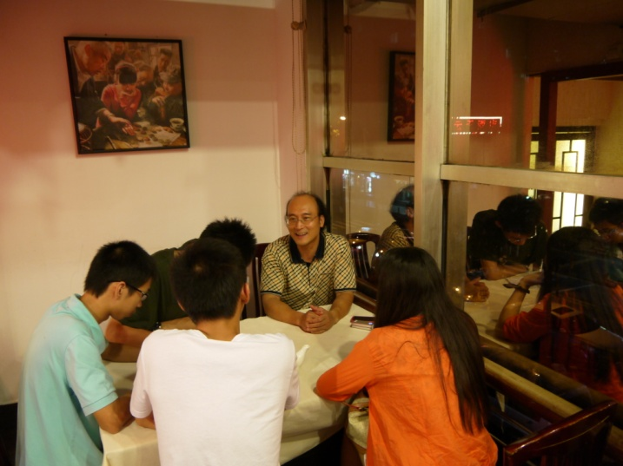
（1）谭建华
谭建化，男，工业经济81级本科生，1997年到美国就读MBA，目前所处行业为外贸行业。85年本科毕业后，进入深圳中国电子进出口公司工作。2006年创建深圳佳瑞尼电子有限公司，主要从事应急灯、多功能收音机的对外贸易，并在美国设立了分公司。图为与谭建华师兄合影及采访照。
（2）黄建中
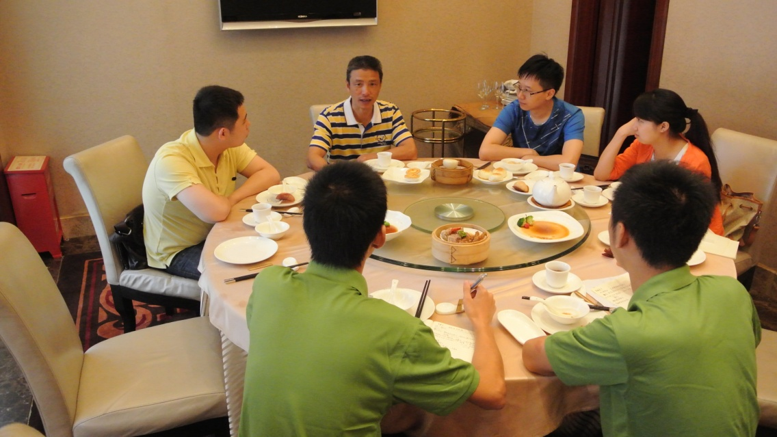
黄建中，男，绿色动力环保集团股份有限公司副总裁。黄师兄在校期间就是活跃分子，创办暨南大学单车协会，是如今的自行车协会前身。曾在大学期间率领单车协会会员一路从广州骑行到北京，宣传国务院制定道路交通安全法。图为与黄建中师兄合影。
（3）陈加颖
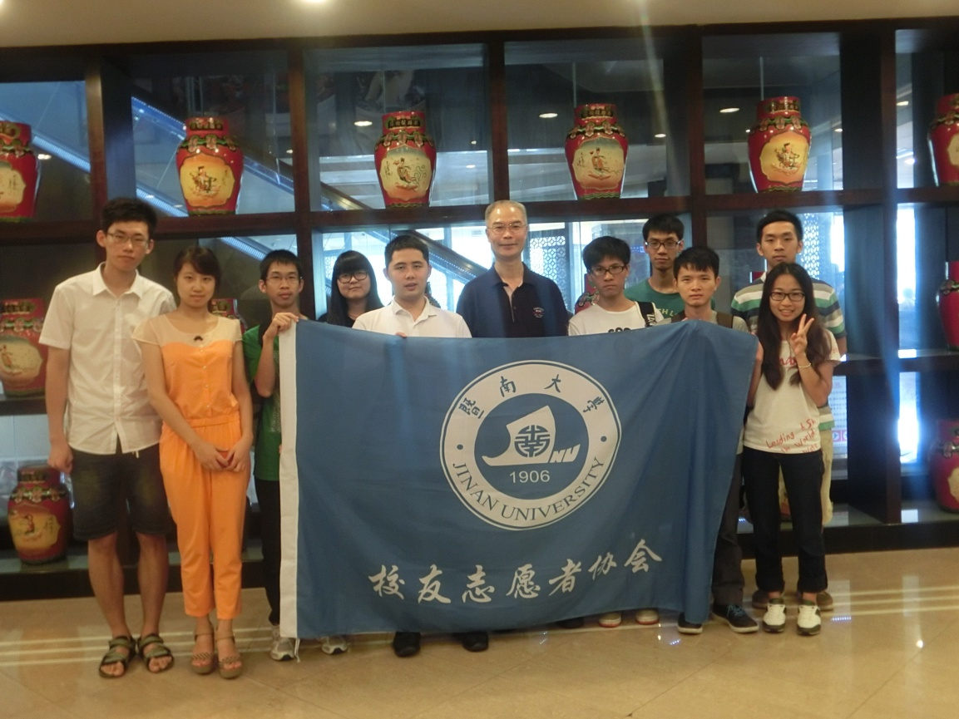
陈加颖，男，暨南大学校友总会副理事长、暨南大学深圳校友会副会长兼秘书长、高校校友论坛主席、中石化深圳石油教育培训中心主任。图为与陈加颖师兄合影。
（4）陈才荣
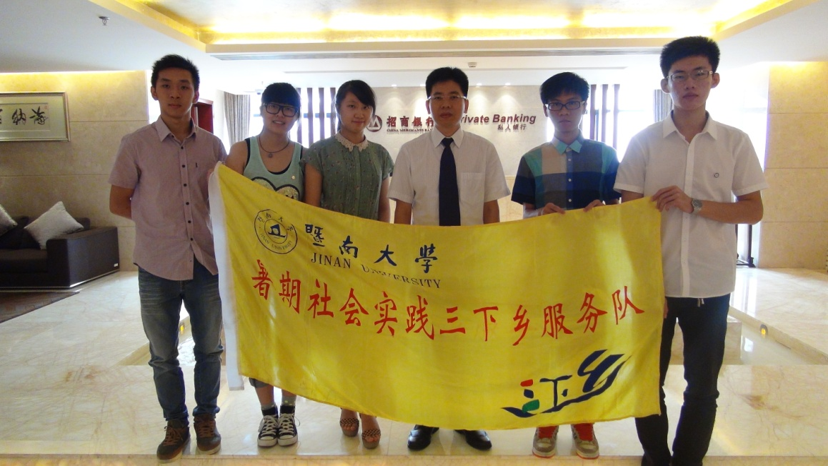
陈才荣，男，国际金融专业毕业，现任招商银行东莞私人银行中心主任。“做任何行业都要吃得起苦，耐得下心”是陈师兄的座右铭。图为与陈才荣师兄合影。
（5）陈积成
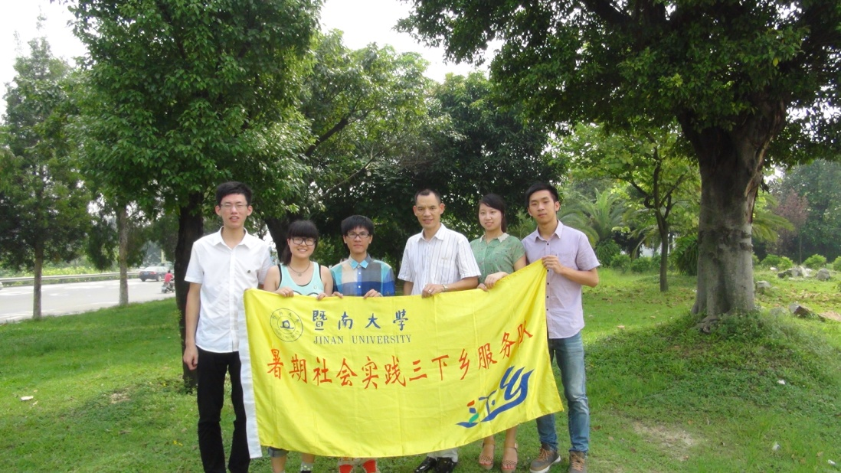
陈积成，男，1990届会计系毕业，创办艺术培训学校、婚姻咨询公司。他说，婚姻与事业就像会计恒等式的两边，哪一边看轻了都会破坏整个生活的平衡。图为与陈积成师兄合影。
（6）蔡康
蔡康，男，95届中文系毕业，现任东莞市对外贸易经济合作局副局长。蔡师兄建议我们在学校时多关注本专业之外的信息，扩大知识面，这样在工作中接触本专业外的事物可以做到有备无患。
（7）黎建烨
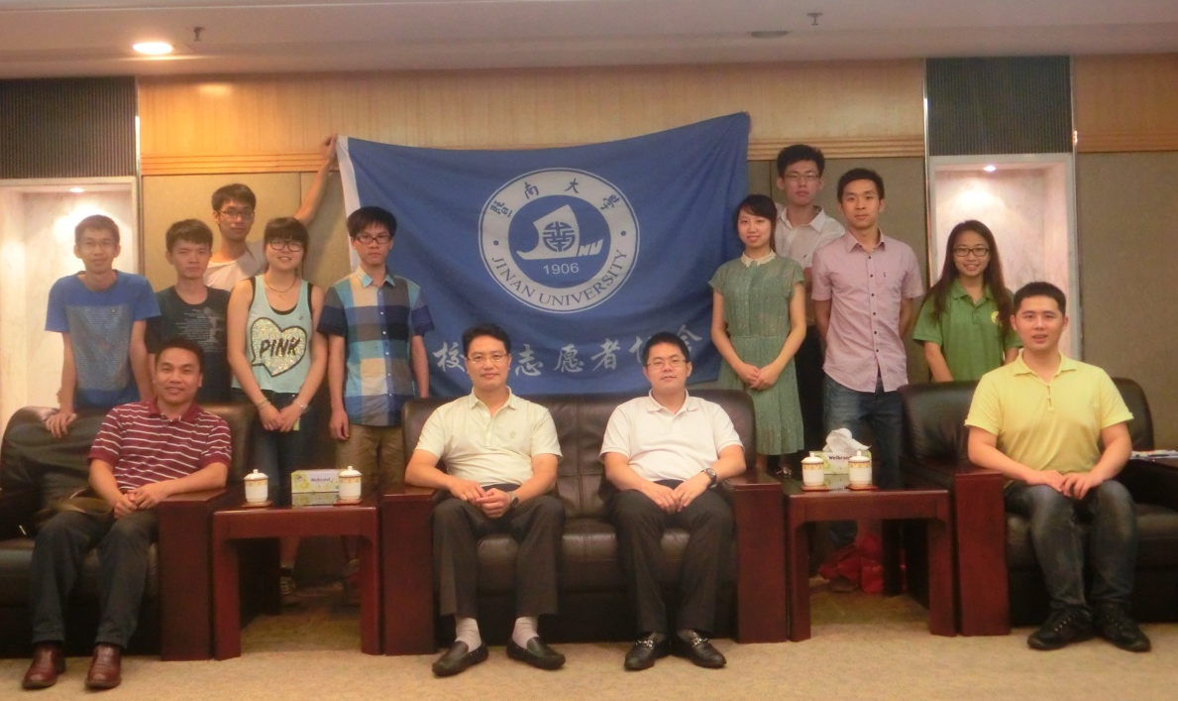
黎建烨，男，88级理工学院食品专业，现任广东鸿发投资集团有限公司副总裁。目前公司投资方式主要有五种：基础建设、房地产产业、教育产业、环保产业和养老产业。图为与黎建烨（左2）和蔡康（右2）师兄合影。
（8）吴庆球
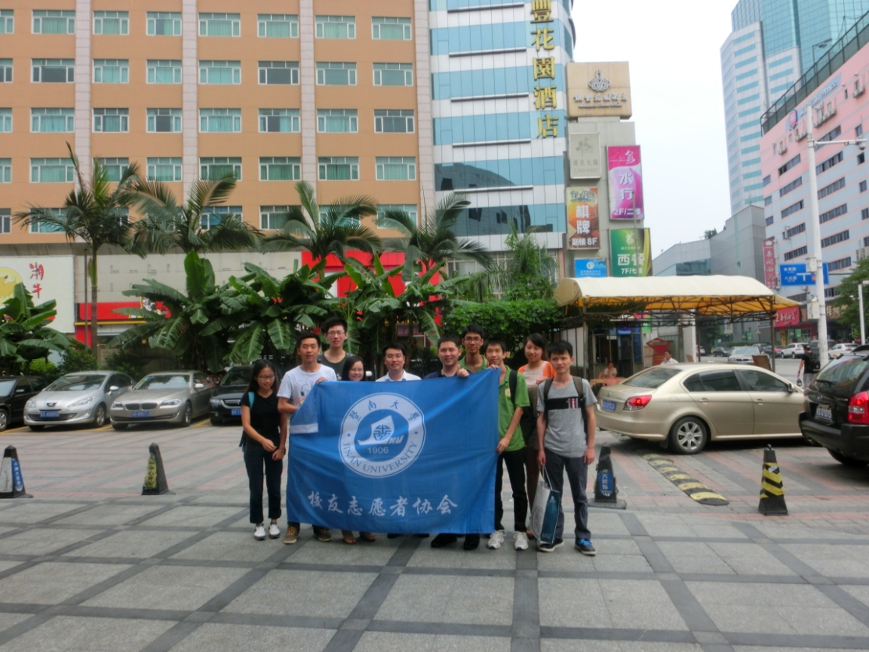
吴庆球，男，98级企管系，现任东莞市副市长秘书。他建议我们要珍惜人生每一个阶段，在什么时候就干什么事。他说，如果再重走一次青春，他会放弃一些学生活动，将学业和学生活动做一个平衡。图为与吴庆球师兄合影。
（9）罗俊杰
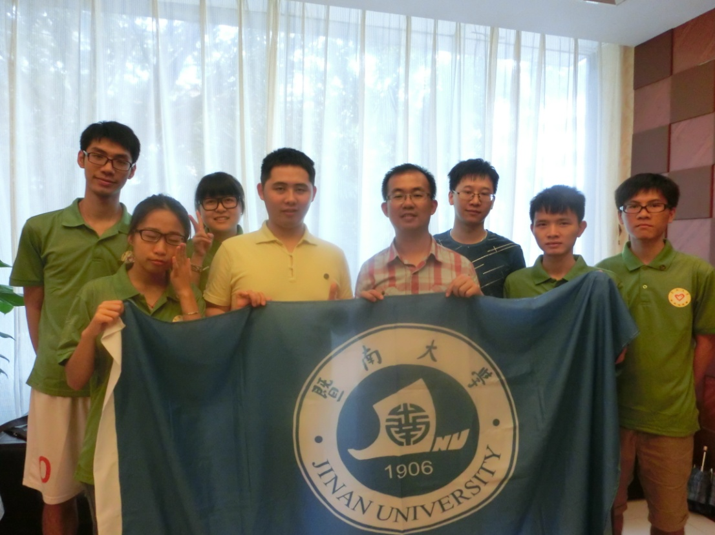
罗俊杰，男，中惠卡丽兰总经理。“人随时随地都要向身边比你优秀的人学习”是他的座右铭。图为与罗俊杰师兄合影。
2、访谈报告
暨大校友分布广、数目多，从事各行各业且表现不俗，为我校在社会上营造了良好的名校声誉。此次我们希望通过调研的方式深入了解暨大校友的发展状况，以供在校暨大学生借鉴学习。对深圳东莞地区，我们特别选取了9位校友进行实地访谈。通过与各校友的积极交流与沟通，我们了解了不同行业目前的发展趋势，校友自身的发展状况。此外，校友们还通过自己的切身经验对在校生、毕业求职者或者在职者提出了指导建议和希望寄语。
（1）回忆峥嵘岁月，畅谈学生生涯
在访问过程中，几乎所有校友在回忆起自己的校园生活时都感慨，暨大包容自由的学术和生活氛围，鼓励学生从事自己擅长和感兴趣的方向，为他们今后的工作和生活埋下了成功的种子。
黄建中师兄在校期间是活跃分子，一手创办暨南大学单车协会，是现今暨南大学自行车协会的前身。回忆起校园时光，黄建中师兄印象最深的就是在大学期间率领单车协会会员一路从广州骑行到北京，宣传国务院制定道路交通安全法。拉赞助、派广告、起草文案等对他交际能力、团队协作能力等各方面都得到很大锻炼。暨大给予黄师兄最大的帮助就是给予了他自信。他说，自信是暨大给予他最大的收获，这种自信让他今后在从事任何职务和职业中都不畏惧，因为相信自己，只要肯努力，就会有收获。
陈积成师兄在校期间就有着广泛的爱好兴趣，用今天的话来说就是个标准的文艺青年。在暨大四年，陈师兄一直保持每天记录日记的习惯。积累了厚厚的一本日记本，里面甚至还记录着当年的八九学潮。陈师兄喜欢写诗，他说，尽管社会浮躁，我们作为学生也应该静下心来多学点东西。不要盲目追从他人，浪费时间做许多不适合自己或并非自我所钟爱的事情。未来是不确定的，我们作为学生时并不能确定以后会从事什么样的事业。所以在学生时期，培养各种爱好，对自身素养、性格的培养，对未来的综合发展都是大有裨益的，并且做自己喜欢的事情成效总是最大的。
吴庆球师兄在大学里的学生活动非常丰富，在学生会、团委都参加了不少活动并担任了重要职务。其中对他影响最深的是在学生处担任处长助理。在这期间他开过转型模拟公司、参加过挑战杯，并创办了学生勤工助学企业，他甚至还参加过学校的武术队。但过多的学生活动也占用了他一定的学习时间，因此在毕业前夕度过一段非常艰苦的补习经历。谈起以往的学生岁月，吴师兄感叹，如果再重走一次青春，他会适当放弃一些学生活动，将学业和学生活动做一个平衡。他告诉我们，要珍惜人生的每一个阶段，在什么时候就该干什么事。作为学生，应该在学校多读点书，多和老师同学交流，到了工作岗位才能学会多与人交流，关心他人，保持赤子之心，相信生活中的真善美。
蔡康师兄在学校时曾经主编过4份报纸杂志，其中的千惠文学社在当年是全国高校十大文学社之一，曾联系到当时乃至现在都非常有名的作家诗人担任文学顾问，如先锋派代表人物苏童，著名作家余华等等。这些经历都使师兄在组织管理方面得到很大的锻炼。
还有校友在学校里收获了爱情与婚姻。谭建华师兄在大学里遇到了他的夫人，毕业后甜蜜的校园恋情发展成相濡以沫的夫妻之情。二十多年来携手走过风风雨雨，还养育了出色的儿子——“快乐男生”谭杰希。
虽然各位校友在提起课外生活的精彩都滔滔不绝，但他们也都强调，作为学生学习是第一位的。在校学习的知识体系要系统，搭建一整套理论知识体系，深厚的理论基础在今后工作中十分有优势。这就要求我们要在课堂之外，自己去整理所学知识，并且善于联系以前的知识，总结贯通，真正把课本上的理论转变为脑海中的自己的记忆，并在以后的工作中转变为实践。另外，学习扎实的理论基础的同时也要适应变化的市场需要。在学校时多关注本专业之外的信息，知识面要广，因为在工作中接触本专业外知识的可能性非常大，只有多准备才能有备无患。
学习之外，在校生最应注重的就是发现个人的特质，培养自己的兴趣爱好，提升自我生活、社交能力。在校生活不能只有书本，多参加学校的社团活动或其他比赛等。学生社团虽然不是一个企业，但它需要创造出现金流，这与企业也有共同之处。所以将来，无论进入企业还是政坛，都要学会掌握每一个组织的规律，理解每一个人的人性，因为组织都是由人组成的，要去理解里面人为设定的游戏规则。
当然，最重要的一点是在校生自己要有上进的积极性，每个人都应该有自己的目标，有一个明确的计划与行动，然后全面提升自己的人际交往能力和人群中的竞争能力，这些都会构成我们进入职场的职业竞争力。如果没有自我提升的意识，暨大提供再好再高的平台，也终究是一种华丽的摆设。
（2）回顾职场艰辛，总结创业经验
谭建华师兄毕业后进入进出口公司，工作多年后决定做一个改变：从一个打工仔变成一个创业者。他崇尚自由，希望借此能实现自身价值。
在工作和创业中谭师兄遇到很多困难：从事对外贸易但语言却不通、贸易条款和国际要求对产品要求越来越高、努力创业但缺少人脉和资金……于是，谭师兄出国进修外语，深入了解其他国家语言内涵、企业文化、精神文化，更有效率地与客户沟通，提高业务能力；努力适应对外贸易的各项规则，严格控制产品质量，建立初期良好声誉；努力积累人脉资源、扩大融资、调整公司发展思路。谭师兄一步一个脚印，问题一个一个解决，公司成功地发展到如今。
谭师兄说，初入职场应多付出，不要追求立即的回报，因为回报在不远的将来；多寻找机会，多方面学习；注意细节；做一行，爱一行，在工作当中寻找自己的兴趣所在；积累人脉，有职业道德和责任感。
而谈到对创业的建议，他说，创业的道路是非常辛苦的，会遇到各种想象不到的困难、挫折和打击，创业者要不断思考，不断在挫折中成长，不断在思考中进步，时时调整已经识别到或发生了的错误与失误，朝着最快速发展的道路前进。他建议先积累，后创业；先生存，后发展；厚积薄发。
黎建烨师兄的职场经历比较复杂。毕业后先去了政府机关工作，在做到镇长之后辞去机关稳定的工作，选择进入企业工作。虽然有过纠结，但仍然果断选择了现在的方向，并且将企业做的非常成功。在刚开始从事企业方面工作时，黎师兄也并不是一帆风顺的，遇到过很大的挫折和失败，曾经在91年的时候被骗了300多万，在那个时代这是一笔很大的数目。但这些风浪并没有打垮他，反而让他越挫越勇，师兄的企业也越做越大。现在已有在册员工3000多人，并在东莞市中心拥有一整栋办公楼，拥有投资部、法务部等多个部门。
黎师兄也给我们分享了他很多的人生经验。他说，对于大学生而言，到社会上工作摆平心态是首要做的事。在学校里比较单纯也被呵护着，而社会上则失去了校园的庇护，需要自己单打独斗闯荡。师兄告诉我们，要多注意积累各方面的知识经验，因为工作中做到专业对口很少，即使专业对口，在学校里学习的也是比较滞后的理论知识，我们工作更需要鲜活的实际经验。
黄建中师兄在职场中遇到过两个比较大的困难。第一个是在一家国有企业，内部发生一些利益斗争，有人承诺黄师兄，如果他能帮助他们制造一些对他上司不利的证据，他就可以获得升迁。师兄虽然面临生活和事业的压力，但基于自己的良心和做人的准则，他断然拒绝并辞职。从这家国企出来后，师兄就进入金融行业，后来开始逐步起步，他说，现在想来，从国企出来是一个非常好的机遇，因为国企的机制问题开始逐渐走下坡路，日后该企业被民营企业兼并了。存好心，做好事，会得到好报。
黄师兄的第二大困难出现于创业阶段，由于进入的绿色环保产业是一个朝阳产业，刚开始起步，各方面条件都不健全，企业曾经一度面临倒闭的危险，但他没有放弃，坚持了下来，通过他与合作者的共同努力，公司最终度过了困难时期并开始逐步发展。
陈才荣师兄国际金融专业毕业后先进入建行做柜台，在柜台工作时他就尽心尽力做好工作。每天早上第一个来银行打扫卫生，每天晚上收拾完办公场所最后一个离开银行，并不因为工作琐碎和大学生身份不符而有抱怨。多付出，少计较，付出终有收获，很快他就成为建行网点主任，接着又升为副行长。此时陈师兄才二十多岁，可谓年轻有为。再后来就跳槽到招商银行成为私人银行业务的一把手。
陈师兄告诉我们，银行业作为服务业，需要耐心及专业。对待不同客户会用不同的方式，也不能以一个客户的恶劣态度影响到对待其他客户的态度，要用包容、理性的态度对待每位客户，用自己有限的精力尽量满足客户无限的需求。而为客户投资，必须比客户专业，要比客户要求的多，才能获得好评。做投资需要考虑到收益、风险和流动，采用煤炭、黄金、房地产、证券等多种投资方式的组合从这三个方面为客户考虑，利用相关模型为客户选择合适的投资方式。
陈师兄也对我们提了一些建议：他告诉我们在校学习的知识体系要系统，需要搭建一整套理论知识体系，深厚的理论基础在今后工作中十分有优势。另外，学习扎实的理论基础的同时也要适应变化的市场需要。在工作中，要放平心态，虚心向人学习，处理好人际关系。遇到困难和烦恼要学会调节心态，没有什么事是人不能解决的。
蔡康师兄本科专业为中文，但却一直从事对外贸易方面的工作，被问到怎样适应这种身份和所需知识的转变，师兄说，只要用心，学习自己本专业之外的知识并不难，甚至比在学校里学习更快更深。他还建议我们在学校时多关注本专业之外的信息，知识面要广，因为在工作中接触本专业外知识的可能性非常大，只有多准备才能有备无患。
对于初入职场的学生的建议是要及时转变心态，放下在学校的优越感，要虚心向前辈学习。至于如何成功，他说，三百六十行，行行出状元。只要肯坚持，踏踏实实做好自己的本职工作，就会取得成功。
面对如今学生“考公热”，蔡师兄说，如果真的是抱着想为大家服务，想要做一些事的目标，那考公务员是一个很好的平台。但是如果是抱着“铁饭碗”的想法而考公，则是不太妥当，一则公务员的饭碗并不像想象中那么铁，二则公务员工作压力也很大，不像想象中那么轻松。如果没有明确的目标，日后就会后悔。
3、调研总结
通过五天走访，我们成功地与多位校友就校园生活、就业创业问题、人才培养等多方面进行了诚恳深入的交流，为他们带去了母校的发展近况与亲切问候，也为学校带回了校友们的美好回忆和衷心祝福。
在访谈中我们了解到了在他们不同的求学期间暨南大学的风貌以及他们在求学与工作过程中的各种经历和经验，也让我们充分了解到，在校生在注重自身专业知识学习的同时，更应通过各种渠道增强自己的社会实践能力，不断丰富自己的课余生活。虽然各位校友在提起各自精彩的课外生活都滔滔不绝，但他们也都强调作为学生，学习是第一位的。在校学习要搭建一整套理论知识体系，深厚的理论基础在今后工作中十分有优势。另外，学习扎实的理论基础的同时也要适应变化的社会需要，多关注本专业之外的信息。除此之外，对于自己的未来要细致的规划，只有这样我们才能拥有一颗平和的心去面对种种挫折。而如今社会对于全面人才的需求更提醒着我们要注重自身品行的修养，只有在观念、知识、能力等多方面齐头并进，共同发展，才能拥有更强大的前行动力。
感谢各位校友对我们此次的访谈活动的积极配合与支持，给我们提供了宝贵的经验与意见指导。从各位校友身上，我们可以学到许多积极正面的东西，我们暨大在校生将以他们为榜样，积极进取，为自己，也为我们的暨南大学，共创灿烂未来！

三、暨南大学会计系校友发展及竞争力问卷调查分析报告
高校毕业生是人才资源的重要组成部分，是推动经济社会发展的重要力量，其就业问题以及职业发展不仅关系到个人及家庭的幸福和希望，也关系到社会的稳定和发展。在08年金融危机与国内结构性问题凸显的背景下，有效提升研究生的社会视野与实践创新能力,并加深对社会经济发展的现实了解与理性思考具有深刻的意义。同时，通过在校友与学院之间、校友之间建立广泛有效的交流渠道，搭建校友交流合作平台，可促使校友的成功经验及职场教训有效传达给在校研究生，让在校研究生了解校友的职业发展情况并为将来的就业与职业发展做好充分准备，并实现多方共赢。
借助我校2013年研究生暑期专业实践调研活动这个机会，我们于今年7、8月份对我院（管理学院）会计系校友的职业发展与竞争力情况展开了调查。本次调研通过问卷调查、采访等方式进行，其中，问卷内容主要以封闭式问题为主，开放式问题为辅。借助网络问卷的逻辑链接功能，在同一份问卷中分别设置了就业、创业、继续深造三个不同方向的问题，通过实地和网络两个途径发放问卷的方式进行（问卷见附件1）。经过发放、回收问卷并分析结果，我们掌握了我院会计系校友（主要为06-12届毕业生）的大体情况，获取了大量宝贵的相关信息，据此撰写了本篇报告。
1、我院会计系研究生就业情况分析
我院会计系分别设置了学士学位、硕士学位以及博士学位。其中研究生主要分为会计学，财务管理，技术经济及管理三个方向，并有会计硕士以及审计硕士等相关专业硕士。本次问卷调查结果显示，90.16%的调查者属于硕士学位，9.84%在我校获得了博士学位。调查者中排名靠前的专业是会计学（50.82%）、会计硕士（29.51%）。通过对答卷的分析，我们得到一些结论，如下：
（1）金融危机下，我院半数以上毕业生对就业情况基本满意，竞争力强。对于就业满意度调查发现，18.97%的调查者对现在的工作满意，60.34%的校友基本满意，其余的对现有状况并不满意。此外，所有调查者的认为我院会计系毕业生在就业过程中具有一定的竞争力或者较强竞争力。
（2）大多数毕业生仍从事财务相关的工作，有少部分并未从事财务类工作。我们将工作内容分为财务会计、财务管理、审计和其他四类，设置单选题，答卷的结果如下图1所示，可以发现，校友大多数（74.14%）从事着财会类工作，仍有少部分校友并未从事财务类工作。具体为：44.83%从事财务会计岗位，20.69%从事财务管理岗位，仅8.62%从事审计行业，25.86%为其他方面的工作。和相对轻松的其他财务岗位相比，具有高度压力和工作强度的审计工作对于我系毕业生的吸引力不大，另有25.86%的毕业生放弃了本专业工作，通过对答卷中岗位问题的结果的分析发现，这些校友基本都是在银行、证券公司、基金公司等金融单位从事非财务方面的工作。
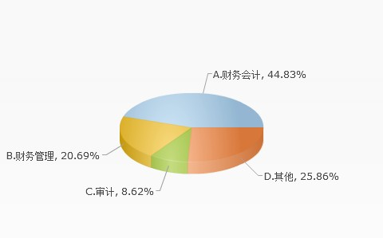
图1 工作内容分布情况
（3）金融业对我院毕业生的吸引力最强。根据对毕业生就业行业调查统计显示（图2），我院会计系毕业生中就业从事的行业中排名如下：金融业（29.31%）、信息传输、计算机服务和软件业（12.07%）、交通运输业（10.34%），说明金融业的吸引力相对较强，当然这也与专业对口有很大关系。与此同时，就业单位中60.87%为国有企业，这表明国有企业对毕业生的吸引力较强，原因可能是国有企业效益好、待遇高、工作负担相对较轻且收入稳定。由于国有企业的良好待遇，因此应聘国有企业的竞争是十分激烈的，但是我系一大部分的毕业生还是能在激烈的竞争中成功入围，这在一定程度上也说明我系毕业生还是具有较强竞争力的。
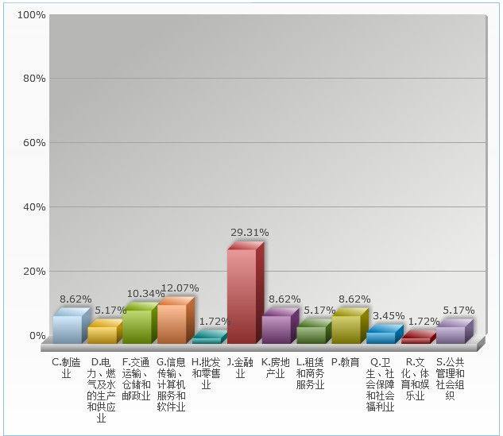
图2 校友所处行业分布图
（4）金融危机下，毕业生薪资水平相对较低，并与工作年限正相关。在就业难得背景下，我系毕业生的薪资水平平均年薪在7-10万左右，详细信息见图3。我们可以发现，薪资年薪的中位数在7-10万元之间，也有6.9%的毕业生的年薪在3-5万的较低水平。薪资水平中最高的水平在100万以上，经认真审查其问卷发现所处行业为金融业。此外，年薪较高者中大多数处于较高的职位（财务总监），并且工作年限较高。可见，毕业生的薪资水平与工作年薪存在正相关。另外，根据问卷结果显示，70%的问卷的答卷人是毕业3年以内的校友，因此可能是由于他们工作年限较短，事业处于起步阶段，才导致问卷结果显示我系校友的整体工薪水平较低。我们在采访时与师兄师姐交谈得知，毕业较早（5年以上）的校友的工薪水平还是较为可观的，年薪50万以上的大有人在，但是可能由于我们没能将问卷发放到位，或者是他们毕业太久，对我系的感情略有淡化，加之有自己的工作和生活，不愿参与我们的调查，因此他们的信息缺失，也实属无奈。
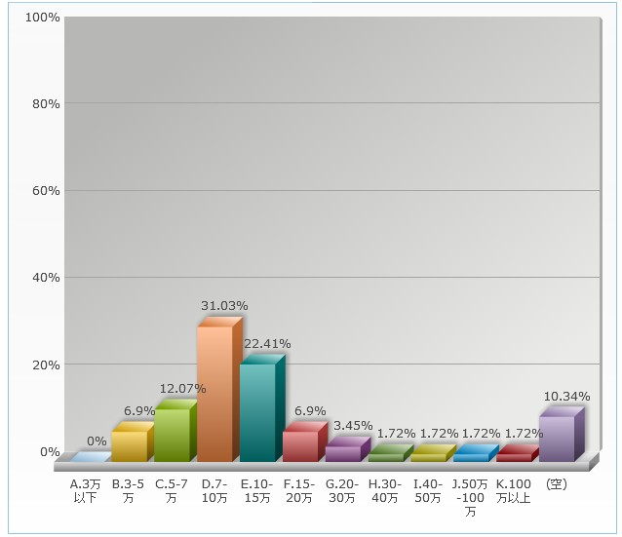
图3 校友薪资水平
2、我院会计系研究生深造情况与创业分析
根据调查结果显示，我院会计系毕业生中93.44%的选择就业，1.64%选择继续深造，其余的由于生育等原因没有选择就业或者创业。对于继续深造的原因，主要在于自身的知识有限有待补充，并且希望提高学历来增强竞争力。这在一定程度上说明，大多数的毕业生趋向于就业寻找稳定的工作，而且对于学术研究的兴趣不浓。这也提醒学校在日常的教学工作应该因材施教，而不是盲目的强迫学生进行学术研究，应该注意对不同兴趣的学生，分别进行学术能力、专业能力、就业综合竞争力的培养；而我们学生在课余学习中，应该找到自己的方向，注重自身能力的建设，以应对毕业后的选择。
在我们收回的问卷中，仅有1.64%的校友选择了自主创业，所占比例极低。推测原因有二：（1）、就业状况良好，找工作较为容易，而且一般能找到待遇不错的工作，创业则需要放弃这些不错的工作，机会成本太高；（2）、学习会计多年形成了“稳健”、“谨慎”、“风险回避”的思维方式，承担风险的意愿相对较低。
3、如何提高自身就业的核心竞争力
面对最终就业的考验与压力，我们在校研究生如何有效在现有条件下提高自我的核心竞争力呢？针对问卷调查的结果，我们总结了以下几点：
（1）提高自我的沟通交流以及专业技能。离开校园步入社会，不适应的感觉接踵而至。我们在校研究生如何有效为以后的快速调节与适应做准备呢？据调查结果表明（图4），63.79%的调查者认为初入社会缺乏人脉关系，56.9%的人觉得沟通能力有待提高，此外专业技能、和团队合作方面也容易出现问题。
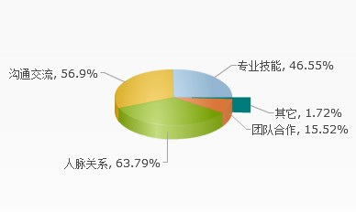
图4 初入社会的“短板”
可见，在校期间学校有必要增加校友与学院、校友与学弟学妹之间的情感交流，从而拓宽在校学生的社会关系资源。
此外，据校友对在校期间担任学生干部和参加活动对工作的影响的调查结果显示（图5），校友认为参加学校活动以及担任学生干部可以有效培养组织协调能力（77.59%），增强在人际交往中的自信心等等。可见，在校研究生应当积极参加学校以及学院组织的各项丰富多彩的活动，提高自我的综合能力，对以后走上社会会有很大的好处。同时，学校及学院应当重视并加强学生活动的工作的开展，多多提供机会和资源支持。
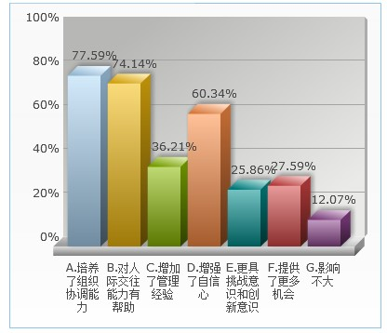
图5 在校期间担任学生干部和参加活动对工作的作用
（2）在校期间重视专业知识的学习，积极参加实习活动。面对就业的压力，我系的学生，暑假仍留校继续学习，备战CPA，形成了一种良好的学习氛围。对于未来的就业以及自我价值的实现，我们又得从其他那些方面提高自我能力并有效备战呢？据对校友在校期间的经历对应聘的作用调查结果显示（如图6）：
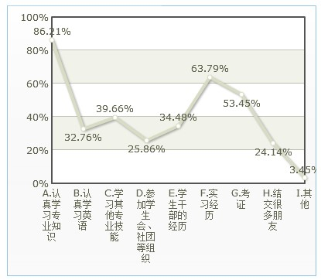
图6 参加招聘时，对竞争力影响较大的因素
专业知识的储备与完善是就业的一把“利剑”。86.21%的校友觉得在校期间珍惜学习的机会是特别重要的。63.79%的校友也认为实习经历对于应聘的作用也颇为重要，这说明我们在校研究生在提高自我学术能力的同时应当合理的安排时间去自己憧憬的行业进行实习，提高自己就业的竞争力。同时，学院在培养浓厚学术氛围的同时应当强调理论结合实际，为学生创造更多的实习机会。另外，53.45%的校友认为对于考证在就业中的作用也是很大的。
4、关于应对目前就业状况的对策与建议
随着国际金融危机冲击的加剧,国内经济下行压力加大，近年来本不乐观的就业形势显得更加严峻。为了减少金融危机的不利影响，寻找解决问题的路径和方法，扩大大学生就业，需要社会、高校以及大学生等共同努力。结合此外调查问卷的结果，我们提出以下一些建议来促进在校生明确自我职业道路，顺利找到自己满意的工作，实现自我价值。
首先，在校生应努力提升综合素质。第一，注重专业学习。专业强、基础实、理论深、技能佳，是每个用人单位渴望的人才标准。在校期间的专业学习是学生走上工作岗位，实现人生价值的重要基础，我们在校期间必须注重加强专业知识的系统学习，苦练内功，提升素质，培养能力，掌握技巧，为顺利就业打基础、创条件、做准备。第二，加强实践锻炼。在校期间要有意识的进行就业规划，通过各种途径寻求实践机会，为将来的就业竞争增加砝码。要在加强专业学习的基础上，重视校内和校外的社会活动，这些活动特别是社会实习可以引导在校生走向社会，加强实践学习，熟悉工作流程，丰富社会经验，拓宽人际关系，是在校生进行能力锻炼、施展个人才华的重要舞台。第三，调整就业心态。对于在校生自身来说，首先要有一个健康的心理直面压力和挑战。“物竞天择，适者生存”，是亘古不变的真理，特别是我国现阶段，社会的转型和转变都不可能一蹴而就，在不能改变社会的情况下，要逐步调整自己的心态，适应社会的要求。改变过去那种“一步到位”的就业心理，放弃“宁为玉碎，不为瓦全”的旧知识分子偏激心理，不把考博、考公务员当成“救命稻草”（毕竟能如愿的只是极少数），树立“先就业，再择业”的健康观念，先争取工作岗位，为社会和家庭“减负”，再在工作中磨练自己，寻找机会进行突破。第四，还应在校期间全面关注社会动态，早早做好职业规划，并不断朝着这个方向奋斗。同时在不影响学业的情况下，适当的做些实习工作，增加对社会的认识和经验的积累。充分利用大学的资源，全面掌握知识，以便在各行各业都能够快速接手工作。同时在校生也应避重就轻，不要盲目涌向发达城市，选择二三线更适合生活的城市也不失为明智的选择。
其次，学校应为在校生提供更多的社会实践机会和及时的就业信息及相关的就业指导。面对不断变化的新形势，要解放思想，与时俱进，以创新的思路不断加强和改进毕业生就业指导和服务工作，积极引导毕业生突破传统的就业观念的束缚，树立与时俱进的就业观，进一步拓宽就业渠道，自觉树立自主创业的思想观念。素质教育强调个人素质的发挥，因而培养出更多更好的具有创新精神和实践能力的毕业生，可以有效地提高毕业生的社会适应能力，增强毕业生在就业市场中的竞争力，克服摩擦性失业。此外，学校必须以市场为导向，紧密联系经济社会发展的实际情况，合理配置教育资源，以培养适销对路的人才。
最后，我们希望通过本次调研结果的发布，能够为我系学生树立信心，帮助在校生树立正确的就业观念，合理安排在校时间，选择有效的行为，进行科学的准备，使自己的综合素质得以提高，并顺利找到理想工作，实现自己的理想，收获幸福的人生。

